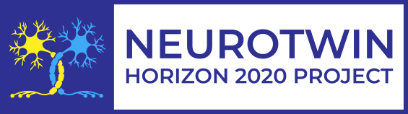 | Pan-European twinning to re-establish world-level Neuroscience Centre in Kiev

Дорогі колеги,
За грантовою програмою NEUROTWIN оголошується конкурс на підтримку публікацій робіт співробітників Інституту фізіології ім. О.О. Богомольця у журналах за профілем «Нейронауки», що мають відкритий доступ (Open Access Journals). Бюджет конкурсу становить 7000 Евро на рік.
На участь у конкурсі можуть претендувати роботи, що в основному зроблені на базі Інституту (останній автор має бути працівником Інституту, який вказаний як перша афіліація). Підтримуватись за схемою «перший подав, перший отримав» до вичерпання коштів річного бюджету будуть наступні роботи:

- Експериментальні роботи у журналах з JCR (Journal Citation Reports), що надають знижку для країн з низьким та середнім рівнем прибутку (low & middle income countries), імпакт-фактор яких має становити більше 3,0 (https://mjl.clarivate.com/home). Більшість журналів надають таку знижку.
- Огляди у журналах з JCR (Journal Citation Reports), що надають знижку для країн з низьким та середнім рівнем прибутку, імпакт-фактор яких має становити більше 4,0.
- Любі роботи у любих журналах з JCR, де імпакт-фактор більше 6,0.
- У разі відсутності поданих робіт згідно пунктів 1-3 будуть розглядатися роботи, що подаються у журнали з імпакт-фактором більше 2,0.

Рішення щодо їх підтримки буде прийматися Комітетом з передачі знань та Редакційною радою проекту NEUROTWIN.

Для підтримки публікації необхідно, одразу після подачі манускрипту до редакції, надати наступні документи:
- Титульну сторінку (назва, автори, афіліації) та абстракт.
- Лист до видавця з проханням про відміну або зменшення плати за публікацію (waiver; приклад надається) та відповідь на цей лист. Прохання треба направляти одночасно з подачею манускрипту.
- Інформацію щодо розміру плати за публікацію та можливості отримати її відміну або зменшення (з посиланням на відповідну веб-сторінку журналу).

Прохання надсилати документи на електронну пошту siva@biph.kiev.ua (Івановій Світлані Юріївні). Після прийняття статті до друку програма NEUROTWIN сплатить рахунок, що буде отримано від видавця.

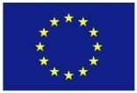 | This project has received funding from the European Union’s H2020 Programme for Coordination and support action under grant agreement no 857562.

